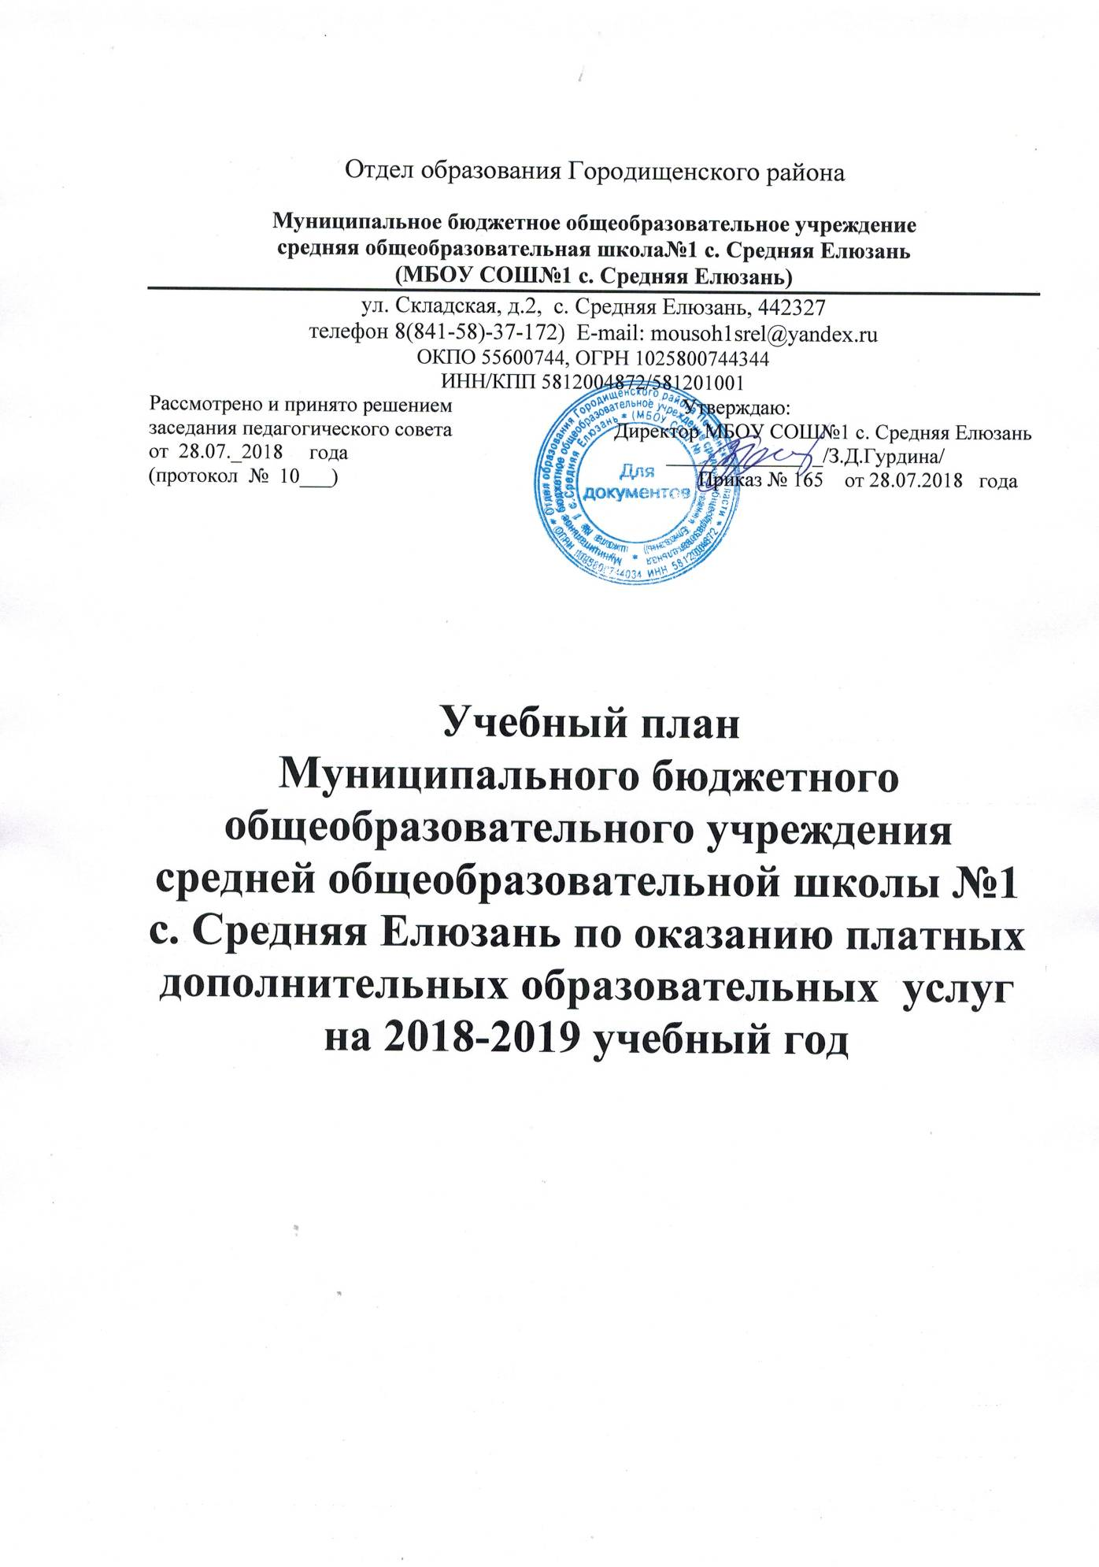

№п/п | Наименование образовательной услуги | Класс | Срок освоения программ | Количество часов  в неделю | Количество часов  всего
1 | Волшебный английский | 2 | 8 месяцев | 2 | 64
3 | Азбука арабского языка | 1 | 8месяцев | 2 | 64
4. | Трудные вопросы математики | 11 | 8 месяцев | 1 | 34
5. | Первые шаги к школе | дошкольники | 8 месяцев | 2 | 64

Пояснительная записка
Учебный план платных дополнительных образовательных МБОУ СОШ №1 с. Средняя Елюзаньсоставлен на основании:
- Федерального закона от 29.12.2012 №273 «Об образовании в Российской Федерации»;
- Закона РФ от 07.02.1992 №2300-1 «О защите прав потребителей»;
- Постановления Правительства РФ от 15.08.2013 N 706 «Об утверждении Правил оказания платных образовательных услуг»;
- письма Министерства образования и науки РФ от 18.07.2013 № 08-950;
- Постановления Главного государственного санитарного врача Российской Федерации от 28.11.2002 года №44 «О введении в действие санитарно-эпидемиологических правил и нормативов СанПиН 2.4.2. 1178-2» (Гигиенические требования к условиям обучения в общеобразовательных учреждениях)
- Письмо МО РФ № 03-51-10 ин/14-03 от 02.02.2004 г. «О введении федерального компонента государственных образовательных стандартов начального общего основного общего и среднего (полного) общего образования».
- Приказ Министерства образования и науки Российской Федерации от 06.10.2009 № 373 «Об утверждении и введении в действие федеральных государственных стандартов начального общего образования».
- Приказ Министерства образования и науки РФ № 1312 от 09.03.2004 г. «Об утверждении федерального базисного учебного плана и примерных учебных планов для общеобразовательных учреждений РФ, реализующих программы общего образования».
- Приказ Министерства образования и науки РФ № 1241 от 26.11.2010 г. «О внесении изменений в федеральный государственный образовательный стандарт начального общего образования, утвержденный Приказом Министерства образования и науки Российской Федерации от 6 октября 2009 года № 373».
- Положения «О платных услугахМБОУ СОШ №1 с. Средняя Елюзаньсоставлен на основе Устава МБОУ СОШ №1 с. Средняя Елюзань.
Учебный план платных услуг содействует организации обучения в условиях самовыражения, саморазвития, самоопределения обучающихся. Учебный план открывает выбор индивидуального пути образования и развития ребенка, расширяет рамки гимназического образования.
Учебный план платных образовательных услуг, реализуемых в МБОУ СОШ №1с. Средняя Елюзань в 2018-2019учебном году является концентрированным выражением государственной, региональной и школьной политики в образовании. Он определяет содержание образовательного процесса в школе в части реализации платных образовательных услуг в соответствии с Уставом образовательного учреждения. Устанавливает перечень дополнительных платных услуг, объем учебного времени, отводимый на изучение по соответствующим возрастным группам (классам) на отдельных ступенях общего образования. Дополнительные платные услуги предусматривают выполнение социального заказа родителей: подготовка ученика к обучению на первой ступени в школе, общее развитие ребѐнка, развитие интереса к предмету, повышение общего научного и интеллектуального уровня учащихся, создание условий для творческого развития личности ребенка, оказание помощи учащимся в учебном процессе. Учебный план платных образовательных услуг МБОУ СОШ №1с. Средняя Елюзаньнаправлен на решение следующих задач:
- обеспечение дополнительного (сверх базисного учебного плана) образования для каждого школьника, равного доступа к полноценному образованию всем обучающимся в соответствии с их индивидуальными способностями и потребностями;
- подготовка учащихся к восприятию и освоению современных реалий жизни, в которой ценностями являются самостоятельное действие и предприимчивость, соединенные с ценностью солидарной ответственности за общественное благосостояние;
- содействие развитию творческих способностей обучающихся.
Учебный план платных образовательных услуг отражает современные тенденции обновления содержания образования на федеральном и региональном уровнях. Учебный план способствует признанию ценности ребѐнка как личности, закрепляет его право на выбор содержания образования, создает условия для развития творческого потенциала учащихся. Учебный план составлен на основании договоров, заключѐнных с родителями (законными представителями обучающихся). В течение учебного года по мере поступления заявлений от родителей могут быть введены новые образовательные услуги, не противоречащие УставуМБОУ СОШ №1с. Средняя Елюзань.
Учебный план платных образовательных услуг позволяет:
обеспечить получение полноценного и качественного образования,
способствующего успешному продолжению образования на различных его ступенях; развить умения адаптации в социокультурной среде;
формировать и укреплять социальное, психологическое, физическое здоровье учащихся.
Режим оказания платных образовательных услуг
1. Начало занятий платных образовательных услуг не ранее 15.00 часов и окончание – не позднее 18.00 часов.
2. Занятия платных образовательных услуг, в соответствии с требованиями СанПиН, начинаются через час после окончания общеобразовательного процесса.
3. Продолжительность занятий исчисляется в академических часах, продолжительность которых составляет:
в группах дошкольников – 30 минут;
в 1 – 11 классах – 40 минут.
4. На занятиях, использующих компьютерную технику, время непосредственной работы с компьютером не превышает норм, допустимых СанПиНом.
5. Каждый обучающийся может посещать несколько занятий платных образовательных услуг, переходить с одной образовательной программы на другую в течение года при условии самостоятельной ликвидации отставания по программе.
6. При проведении занятий необходимо проведение уборки и сквозного проветривания учебных помещений.

